**第十讲 比例及应用题**

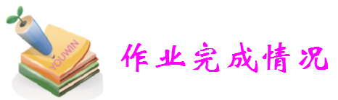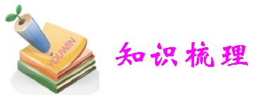

1. 两个数相除，又叫做这两个数的比，“：”是比号，比号前面的数叫做比的， 比号后面的数叫做比的，前项除以后项所得的叫做比值。比的后项不能为。
2. 分数的基本性质：。
3. 比的基本性质：**。**

4、 两个数叫做互质数。最简整数比：比的前项和后项是**。**

1. 比的化简：用 的基本性质来化简。
2. 比例：表示两个比相等的式子叫做比例。如：（3：4=9：12）**。**比例有四个项，分别是两个内项和两个外项。在3：4=9：12中，其中3与12叫做比例的外项，4与9叫做比例的内项。比例的四个数均不能为0。
3. 比例的基本性质：在一个比例中，两个外项的积等于两个内项的积。

8、比、比例、比例尺、百分数的后面不能带单位

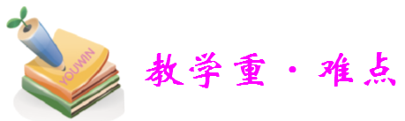

一、掌握比及比例的概念以及比例在实际问题中的应用；比例尺作为重点掌握。

二、具体问题中百分数的应用。

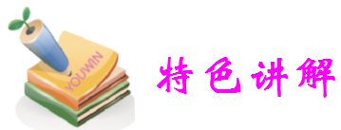

**例1：**下面哪几组中的两个比能组成比例，把组成的比例写下来。

（1） 5 ：6 和15 ：18 （2）  0.2 ：0.1 和 3 ：1

（3）  ： 和 1.2 ：0.8  （4） 6 ：2 和：

**例2:**解除下列方程中的未知数

3 : 8 = ⅹ : 40  = 

**例3**：根据2 × 7 = 1.4 × 10这个等式写出几个比例。

**例4：**在一幅比例尺是1：200 000的地图上，量得甲、乙两地相距20厘米。如果再另一幅地图上，甲、乙两地相距10厘米，另一幅地图的比例尺是？

**例5：**在一块长45米、宽20米的长方形菜地里种黄瓜、辣椒、西红柿三种作物，黄瓜、辣椒、西红柿种植面积的比是5:7:8，黄瓜种植面积是多少平方米？

**例6：**甲、乙两地相距270千米，客车、货车两车同时分别从两地相向开出，2.5小时相遇。已知客车和货车每小时的速度比是5:4，求客车每小时行多少千米？

**例7：**某工程队计划修一条长8000米的公路，前5天修了全长的25%，要照这样的进度，修完这条路还需要多少天？

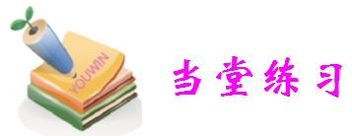

**A**

* 1. 在一幅地图上，用3厘米的线段来表示实际距离600千米。在这幅地图上，量得甲、乙两地的距离是4.5厘米，甲、乙两地的实际距离是多少千米？

。

* 1. 在比例尺1:1 000 000的地图上，量得甲、乙两城的距离是6厘米，如果改画在比例尺是1:400 000的地图上，甲、乙两城应该画多少厘米？
  2. 在比例尺是1:2 000 000的地图上，量得甲乙两地的距离为3.6厘米，如果汽车以每小时30千米的速度从甲地到乙地，多少小时可以到达？

。

* 1. 篮球场长28米，宽15米。请你用1:500的比例尺画出它的平面图。
  2. 一辆汽车2小时行驶130千米。照这样的速度，从甲地到乙地共行驶5小时。甲、乙两地相距多少千米？
  3. 修一条路，如果每天修120米，8天可以修完；如果每天多修30米，几天可以修完？
  4. 甲乙两地相距350千米，一辆快车和一辆慢车同时从两地相向开出，3.5小时后相遇，已知快车和慢车的速度比是3:2，这两列火车的速度分别是多少？
  5. 甲、乙、丙三数的比是2:3:4，平均数是12，三数各是多少？

**B**

1.在一幅比例尺是1:50 000的平面图上，量的一段公路长16.8厘米，现在把修筑这条公路的任务按3:5分配给甲、乙两个修路队，这两个修路队各要修多少米？

。

1. 丁丁、小刚、小明三个同学喜欢文学，假期中阅读了大量文学作品，丁丁、小刚、小明三人阅读文学作品的本数是4:3:5.已知丁丁比小刚多读30本，那么阅读作品最多的同学比读的少的同学多读了多少本？

3.一个圆画在1:100的图纸上，直径是2厘米，求这个圆实际直径和面积各是多少？

4.六年级同学栽树，六（1）班栽了总数的，六（2）班栽了120棵，六（2）班与六（1）班栽的棵树比是3:2，六年级同学一共栽树多少棵？

5.一批互相啮合的齿轮，主动轮有60个齿，每分钟转80转，从动轮有20个齿，每分钟转多少转？

6.买来一批煤，计划每天烧吨，可烧20天，实际每天比计划节约20%，这样可以烧多少天？

7.丁老师整理书房内的216本书，准备将它们分别归入书架的上层、中层、下层，上层与中层的本书比是4:6，中层与下层的本数比十6:8，书架三层各应放多少书？

8.爸爸将写毛笔字的任务按5:3分给了兄弟两人，结果哥哥写了1440个字，超额完成20%，弟弟只完成了80%，弟弟写了多少个字？

**C**

1. 修一条公路，原计划每天修360米，30天可以修完，如果要提前5天修完，每天要修多少米？
2. 甲和乙同时分别从A、B两站相对出发，在离中心8千米处相遇，已知乙的速度是甲的，问A、B两站相距多少千米？
3. 工厂有一批煤计划每天烧2.4吨，42天可以烧完。实际每天节约，实际可以多烧多少天？
4. 光明小学有三个年级，一年级学生人数占全校学生总数的25%，二年级与三年级人数之比是3:4.已知一年级学生比三年级学生少40人，一年级有学生多少人？
5. 一条公路全长60千米，分成上坡、平坡、下坡三段，各段路程的长度之比是1:2:3，张叔叔骑车经过各路段所用的时间之比是3:4:5，已知他在平路上骑车的速度是每小时25千米。他行完全程要用多少时间？

。

1. 粮店运来一批大米，第一天卖出总数的，第二天比第一天少卖出15袋，这时卖出的袋数与剩下的袋数比是3:5，这批大米共有多少袋？
2. 甲乙丙共得奖金620元，乙所得的是甲的2/3，乙、丙二人所得的比是5:3，三人各得奖金多少元？
3. 五年级甲、乙两班人数的比是5:4，在义务劳动中，如果从甲班调21人到乙班，甲、乙两班人数的比是2:3，甲、乙两班原来各有多少人？



1. 完成一项工作，A、B两组的工作量比是5:7，A、B两组的人数比是3:4，工作2天后，B组恰好完成任务，A组超额完成2个人干1天的工作量，求A、B两组的人数各是多少？
2. 一块合金，铜与锌的比是2:3，，现在加入铜120克，锌40克，可得合金660克，求新合金中铜与锌的比是多少？

3.一辆快车和一辆慢车同时分别从甲、乙两地相向开出，8小时相遇，相遇后快车又行驶了6小时到达乙地，慢车还要多少小时才能到达乙地？

4.话梅糖每千克5.1元，奶糖每千克8.9元，现把这两种糖混合后，要求混合后的糖价为每千克5.4元，话梅糖和奶糖应用怎样的重量比才合适？

5.张、王、李三人共有54元，张用了自己钱数的，王用了自己钱数的，李用了自己钱数的，各买了一只同样的钢笔，那么张和李两人的剩下钱数共有多少元？

6.某小学共有学生697人，已知低年级学生数的等于中年级学生数的，低年级学生数的等于高年级学生数的，求该校低、中、高年级各有多少学生？

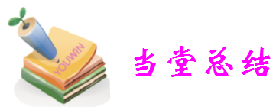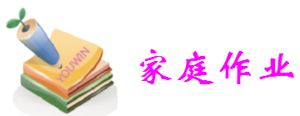

一填空题

(1)已知比例式=，将它改写成以x为第四比例项的比例式________；若2x=3y，那么x:y=；

（2）一个比例由两个比值是2的比组成，又知比例的外项分别是1.2和5，这个比例是；

（3）已知被减数与差的比是5：3，减数是100，被减数是______________；

（4）甲与乙的比是6：5，甲与丙的比是3：5，乙与丙的比是；

(5)如果A×2=B÷3，那么A：B=；

（6）用3、5、9、15这四个数组成的比例式是；

（7）两个相同的瓶子都装满了酒精溶液，一个瓶中酒精与水的体积比是3 ：1，另一个瓶中酒精与水的体积比是4 ：1。如果把这两个瓶中酒精溶液混合，混合溶液中酒精和水的比是（ ）。

（8）五角人民币与贰角人民币的张数比为12 ：35，那么伍角与贰角的总钱数比为（        ）。

二、解答题

1、师徒二人共加工零件个，师傅加工一个零件用分钟，徒弟加工一个零件用分钟．完成任务时，师傅比徒弟多加工多少个零件？

2、学校四五六年级共有615名学生，已知六年级学生的，等于五年级学生的，等于四年级学生的。这三个年级各有多少名学生学生？

1. 甲、乙两人原有的钱数之比为，后来甲又得到180元，乙又得到30元，这时甲、乙

钱数之比为，求原来两人的钱数之和为多少？

1. 乙两个班共种树若干棵，已知甲班种的棵数的等于乙班种的棵数的，且乙班比甲班多种树棵，甲、乙两个班各种树多少棵?